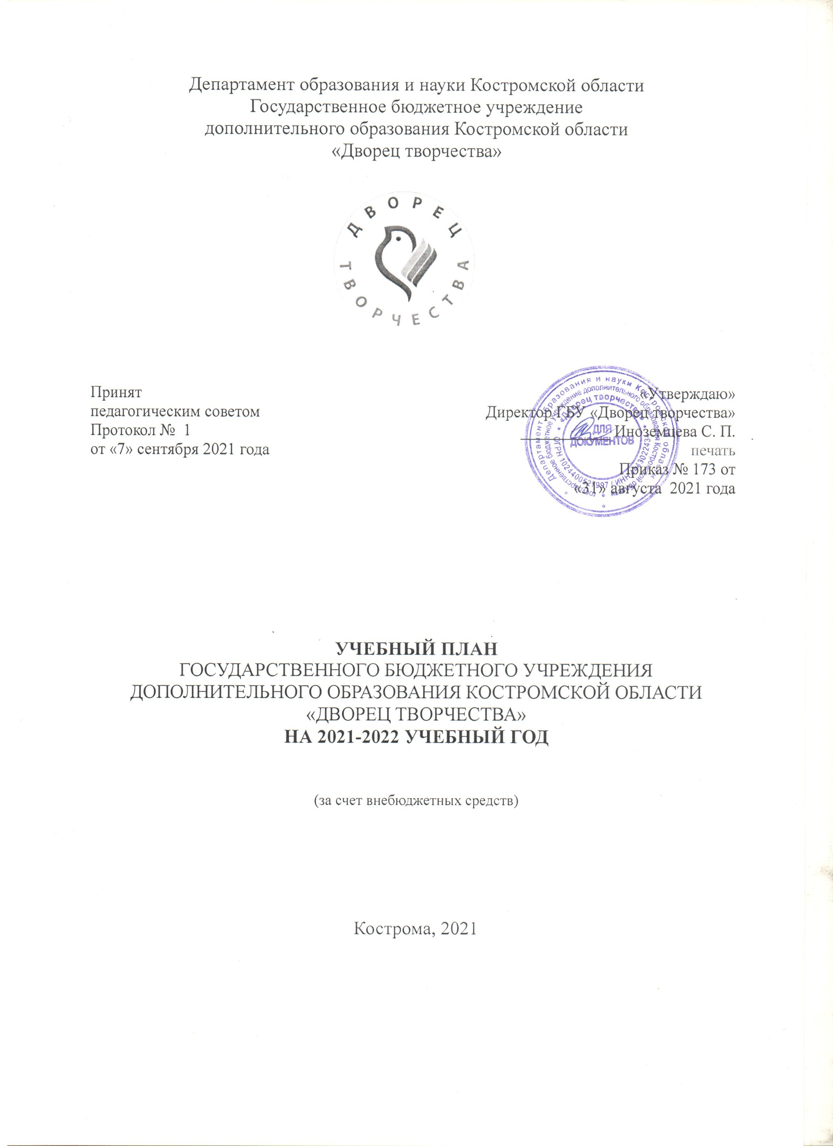

Пояснительная записка к учебному плану государственного бюджетного учреждения
дополнительного образования костромской области
«/Дворец творчества»
на 2021-2022 учебный год
(за счет внебюджетных средств)
Учебный план ГБУ «Дворец творчества» разработан в соответствии с Федеральным Законом «Об Образовании в Российской Федерации» от 29 декабря 2012 г. N 273-ФЗ, Приказом Министерства просвещения РФ от 9 ноября 2018 г. N 196 "Об утверждении Порядка организации и осуществления образовательной деятельности по дополнительным общеобразовательным программам", Постановлением Главного государственного санитарного врача РФ от 28 сентября 2020 г. N 28 "Об утверждении СанПиН 2.4.4.3648-20 «Санитарно-эпидемиологические требования к организациям воспитания и обучения, отдыха и оздоровления детей и молодежи», Устава ГБУ «Дворец творчества», утвержденного приказом департамента образования и науки Костромской области №62 от 18.01.2018 г., Положением об оказании платных образовательных услуг в ГБУ «Дворец творчества», с учётом анализа результатов деятельности учреждения, с учётом кадрового состава, учебно-методического и материального обеспечения.

- Продолжительность учебного года в государственном бюджетном учреждении дополнительного образования Костромской области «Дворец творчества» (далее – Учреждение)
Начало учебных занятий:
Хореографической школы–студии «Детство» им. А.С. Бекишевой» группы «Б» по программе «Партерная гимнастика», «Ритмика и танец» группы «Б» с 06.09.2021; объединения «Игра в школу» с 15.11.2021 остальных объединений дополнительного образования – с 13.09.2019 года.
Окончание учебного года:
Хореографической школы–студии «Детство» им. А.С. Бекишевой», и подготовительной группы «Б» по программе «Партерная гимнастика» группы «Б» по программе «Партерная гимнастика», «Ритмика и танец» группы «Б»– 25.05.2021 г.;
Другие детские объединения – 31.05.2021 год
Продолжительность учебного года – 34 недели.
01.09. – 13.09. – комплектование учебных групп, организационные мероприятия в объединениях
Годы обучения | 1 полугодие |  | ОП |  | Каникулы (зимние) | 2 полугодие |  | ОП |  | Аттестация |  | Каникулы (летние) |  | Всего в год
1 год обучения | 13.09-30.12 |  | 15 недель |  | 31.12-09.01 | 10.01-31.05 |  | 19 недель |  | 03.12-26.12  02.05-31.05 |  | 01.06-31.08 |  | 34 недели
2 год обучения | 13.09-30.12 |  | 15 недель |  | 31.12-09.01 | 10.01-31.05 |  | 19 недель |  | 03.12-26.12  02.05-31.05 |  | 01.06-31.08 |  | 34 недели
3 год обучения | 13.09-30.12 |  | 15 недель |  | 31.12-09.01 | 10.01-31.05 |  | 19 недель |  | 03.12-26.12  02.05-31.05 |  | 01.06-31.08 |  | 34 недели
4 год обучения | 13.09-30.12 |  | 15 недель |  | 31.12-09.01 | 10.01-31.05 |  | 19 недель |  | 03.12-26.12  02.05-31.05 |  | 01.06-31.08 |  | 34 недели
5 год обучения | 13.09-30.12 |  | 15 недель |  | 31.12-09.01 | 10.01-31.05 |  | 19 недель |  | 03.12-26.12  02.05-31.05 |  | 01.06-31.08 |  | 34 недели
6 год обучения | 13.09-30.12 |  | 15 недель |  | 31.12-09.01 | 10.01-31.05 |  | 19 недель |  | 03.12-26.12  02.05-31.05 |  | 01.06-31.08 |  | 34 недели
7 год обучения | 13.09-30.12 |  | 15 недель |  | 31.12-09.01 | 10.01-31.05 |  | 19 недель |  | 03.12-26.12  02.05-31.05 |  | 01.06-31.08 |  | 34 недели
Этапы образовательного процесса |  | 1 год обучения |  | 2 год обучения |  |  | 3 год обучения |  | 4 год обучения |  | 5 год обучения |  | 6 год обучения |  | 7 год обучения
Начало учебного года |  | 01 сентября |  | 01 сентября |  |  | 01 сентября |  | 01 сентября |  | 01 сентября |  | 01 сентября |  | 01 сентября
Начало образовательного процесса |  | 13сентября |  | 13 сентября |  |  | 13 сентября |  | 13 сентября |  | 13 сентября |  | 13 сентября |  | 13 сентября
Окончание образовательного процесса |  | 31 мая |  | 31 мая |  |  | 31 мая |  | 31 мая |  | 31 мая |  | 31 мая |  | 31 мая
Продолжительность учебного года |  | 34 недели |  | 34 недели |  |  | 34 недели |  | 34 недели |  | 34 недели |  | 34 недели |  | 34 недели
Продолжительность занятий |  | Предшкольное развитие – 1 академический час – 30 мин.  Хореографические объединения – 2 академических часа по 30 мин. для детей в возрасте до 8 лет  7-18 лет – 1 академический час – 45 мин.  для обучающихся в хореографической школе-студии «Детство» им. А.С. Бекишевой» ввиду интенсивности и сложности занятий – 1 академический час – 40 минут; |  | Предшкольное развитие – 1 академический час – 30 мин Хореографические объединения – 2 академических часа по 30 мин. для детей в возрасте до 8 лет  7-18 лет – 1 академический час – 45 мин.  для обучающихся в хореографической школе-студии «Детство» им. А.С. Бекишевой» ввиду интенсивности и сложности занятий – 1 академический час – 40 минут; |  |  | Хореографические объединения – 2 академических часа по 30 мин. для детей в возрасте до 8 лет  7-18 лет – 1 академический час – 45 мин.  для обучающихся в хореографической школе-студии «Детство» им. А.С. Бекишевой» ввиду интенсивности и сложности занятий – 1 академический час – 40 минут; |  | 7-18 лет – 1 академический час – 45 мин. |  | 7-18 лет – 1 академический час – 45 мин. |  | 7-18 лет – 1 академический час – 45 мин. |  | 7-18 лет – 1 академический час – 45 мин.
Промежуточная аттестация |  | 03.12-26.12 |  | 02.05-31.05 |  |  | 02.05-31.05 |  | 02.05-31.05 |  | 02.05-31.05 |  | 02.05-31.05 |  | -
Итоговая аттестация |  | 02.05-31.05 |  | 02.05-31.05 |  |  | 02.05-31.05 |  | 02.05-31.05 |  | 02.05-31.05 |  | 02.05-31.05 |  | 02.05-31.05
Окончание учебного года |  | 31.05 |  | 31.05 |  |  | 31.05 |  | 31.05 |  | 31.05 |  | 31.05 |  | 31.05
Каникулы зимние |  | 31.12-09.01 |  | 31.12-09.01 |  |  | 31.12-09.01 |  | 31.12-09.01 |  | 31.12-09.01 |  | 31.12-09.01 |  | 31.12-09.01
Каникулы летние |  | 01.06-31.08 |  | 01.06-31.08 |  |  | 01.06-31.08 |  | 01.06-31.08 |  | 01.06-31.08 |  | 01.06-31.08 |  | 01.06-31.08

- Наполняемость учебных групп:
не менее 4 человек – группы 1-го года обучения;
не менее 3 человек – группы 2-го года обучения;
не менее 3 человек – группы третьего и последующих годов обучения, а также по программам углубленного уровня освоения начиная с первого года обучения.

- Регламент образовательного процесса
Продолжительность учебной недели – 6 дней, выходной по расписанию, график работы учреждения 7 дней.
Продолжительность занятий:
в учебные дни – не более 3-х академических часов в день;
в выходные и каникулярные дни – не более 4 академических часов в день.
После 30-45 минут теоретических занятий рекомендуется организовывать перерыв длительностью не менее 10 мин.
Объем максимальной нагрузки в неделю для обучающихся:
1-3 года обучения составляет от 1 до 6 часов;
3 и последующих лет обучения составляет от 6 до 9 часов обучения, кроме художественной направленности, для обучающихся по дополнительным общеобразовательным общеразвивающим программам в области искусств не превышает 10 часов.
Занятия с использованием компьютерной техники организуются в соответствии с гигиеническими требованиями к персональным электронно-вычислительным машинам.
Продолжительность непрерывного использования на занятиях интерактивной доски для детей 7-9 лет составляет не более 20 минут, старше 9 лет – не более 30 минут.
Предусмотрены индивидуальные занятия и постановочная работа – всего 161 час для занятий с обучающимися, проявившими одаренность и стабильные высокие результаты по профилю деятельности, с ограниченными возможностями здоровья, посещающие мастер-классы.
- Режим занятий
Продолжительность занятий согласно Постановлению Главного государственного санитарного врача РФ от 28 сентября 2020 г. № 28 "Об утверждении санитарных правил СП 2.4.3648-20 "Санитарно-эпидемиологические требования к организациям воспитания и обучения, отдыха и оздоровления детей и молодежи", Постановлению Главного государственного санитарного врача РФ от 30 июня 2020 г. N 16 “Об утверждении санитарно-эпидемиологических правил СП 3.1/2.4.3598-20 "Санитарно-эпидемиологические требования к устройству, содержанию и организации работы образовательных организаций и других объектов социальной инфраструктуры для детей и молодежи в условиях распространения новой коронавирусной инфекции (COVID-19)"
- Предшкольное развитие – 1 академический час – 30 мин.;
- Хореографические объединения – 2 академических часа – по 30 мин. для детей в возрасте до 8 лет
- Обучающиеся 7-18 лет – 1 академический час – 45 мин.
Особая продолжительность занятий установлена:
- для обучающихся в хореографической школе-студии «Детство» им. А.С. Бекишевой» ввиду интенсивности и сложности занятий – 1 академический час – 40 минут;
Перерыв 10 минут для отдыха детей между каждым теоретическим занятием.
Занятия проводятся по расписанию, утвержденному директором Учреждения.
- Количество учебных смен – 2.
1 смена 08.00 – 12.00, 2 смена 13.00 – 20.00
- Режим работы Учреждения – с 08.00 – 20.00. Для обучающихся в возрасте 16-18 лет допускается окончание занятий в 21.00 час.
- Режим работы Учреждения в период каникул
Занятия в детских объединениях проводятся по специальному расписанию на период каникул, утвержденному директором. Занятия проводятся в форме экскурсий, походов, соревнований, работы творческих групп, сборов, культурно-массовых мероприятий, оздоровительных лагерей и других форм занятости.
- Родительские собрания проводятся в детских объединениях по усмотрению педагогов, но не реже чем два раза в год.
- Регламент заседаний коллегиальных и оперативных органов управления Учреждения:
Общее собрание работников (конференция) – 3 раза в год (сентябрь, февраль, июнь);
Педагогический совет – 3 раза в год (сентябрь, февраль, июнь);
Совещание при директоре – еженедельно (понедельник).

- Участие и организация мероприятий.
Согласно Постановлению Главного государственного санитарного врача РФ от 28 сентября 2020 г. № 28 "Об утверждении санитарных правил СП 2.4.3648-20 "Санитарно-эпидемиологические требования к организациям воспитания и обучения, отдыха и оздоровления детей и молодежи", Постановлению Главного государственного санитарного врача РФ от 30 июня 2020 г. N 16 “Об утверждении санитарно-эпидемиологических правил СП 3.1/2.4.3598-20 "Санитарно-эпидемиологические требования к устройству, содержанию и организации работы образовательных организаций и других объектов социальной инфраструктуры для детей и молодежи в условиях распространения новой коронавирусной инфекции (COVID-19)" запрещается проведение массовых мероприятий с участием различных групп лиц (групповых ячеек, классов, отрядов и иных).

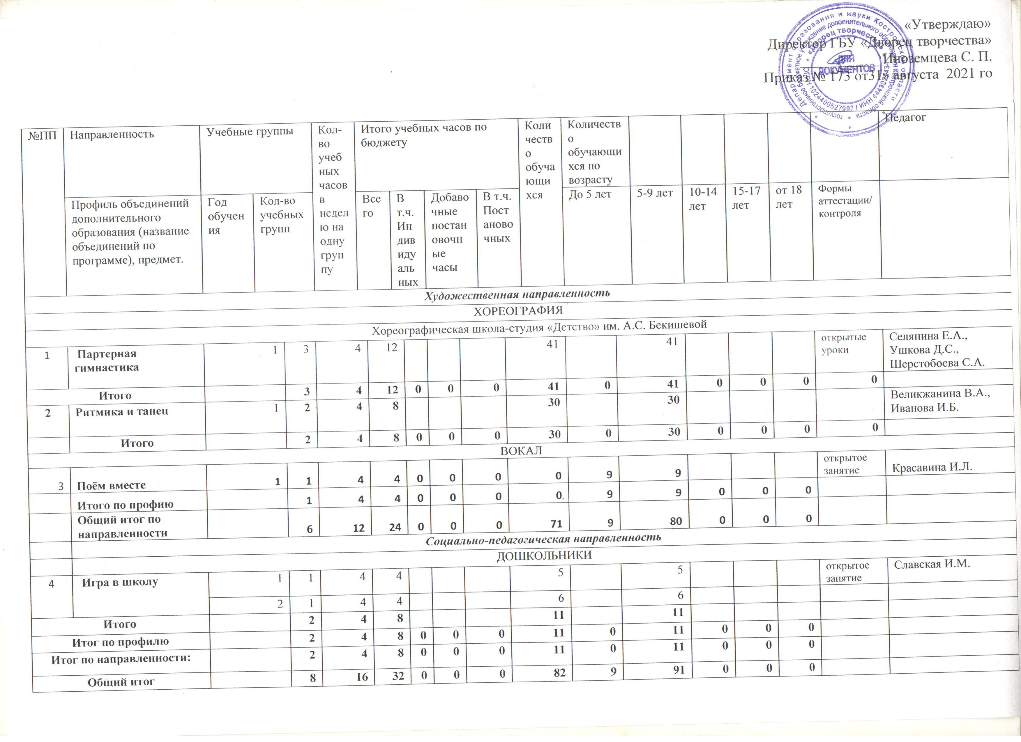

ОП – общая продолжительность

